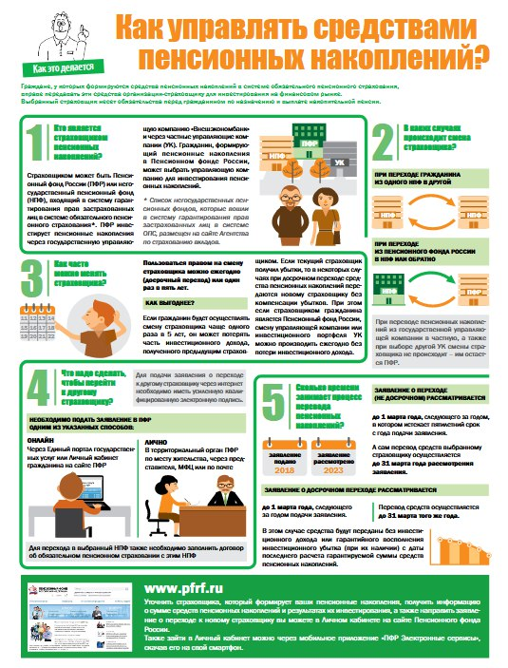
Как управлять средствами пенсионных накоплений

